**Escuela Normal de Educación Preescolar**

Licenciatura en Educación Preescolar    
Cuarto semestre

**Curso**

Estrategias para la Exploración del Mundo Social

**Titular**

Jessica Paola Saucedo González

**Unidad lll**

La comunidad y la participación social de los niños y niñas de preescolar

**Competencias de la unidad:**

* Integra recursos de la investigación educativa para enriquecer su práctica profesional, expresando su interés por el conocimiento, la ciencia y la mejora de la educación.
* Detecta los procesos de aprendizaje de sus alumnos para favorecer su desarrollo cognitivo y socioemocional.
* Aplica el plan y programas de estudio para alcanzar los propósitos educativos y contribuir al pleno desenvolvimiento de las capacidades de sus alumnos.

**EVIDENCIA UNIDAD lll**Capsulas infantil : “Expedición a la diversión”

Saltillo, Coahuila Junio 2021

**Nombre de la cápsula:**

“Expedición a la diversión”

**Aprendizaje esperado a trabajar:***Describe y explica las características comunes que identifica entre seres vivos y elementos que observa en la naturaleza.*

**Espacio:**Aula Virtual  
**Ambientación:**Escenografía del bosque, la selva, el desierto y el mar.  
**Materiales:** Imágenes de animales y de los hábitats para crear un álbum, vestimenta alusiva al tema.   
**Participantes:**Alumnos del grupo

**Guion de entrevista:**

**Educadora:**  ¡Buenos días!, nos encontramos el día de hoy en una expedición hacia los hábitats mas comunes para encontrar animales únicos con ayuda de los investigadores

Podrían decirnos sus nombres chicos…

*(A continuación se presentan posibles preguntas a desarrollar con los niños)*

1. ¿Qué tipo de animales conocen?
2. ¿Conoces el lugar donde habitan los animales?
3. ¿Qué tipo de animales viven en el bosque?
4. ¿Qué tipo de animales viven en la selva?
5. ¿Qué tipo de clima hay en la selva?
6. ¿Qué tipo de animales viven en el desierto?
7. ¿Qué tipo de animales viven en el mar?
8. ¿Cómo se puede evitar la contaminación en los lugares donde viven los animales?
9. ¿Por qué es importante cuidar nuestro mundo?
10. ¿Cómo podemos enseñar a los papás la importancia de este tema?
11. ¿Qué pueden hacer los niños en casa para cuidar el medio ambiente?

**Propuesta escenográfica**

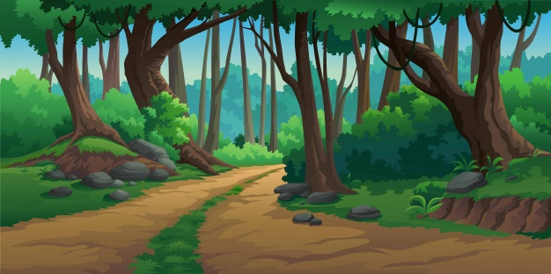

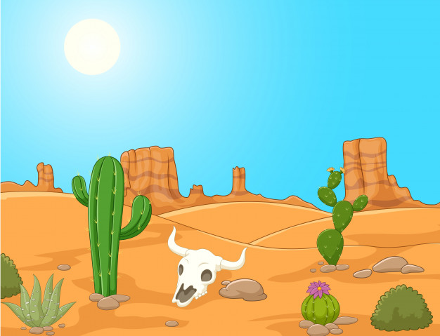



**Propuesta para vestuario con el propósito que los niños se adentren más en el papel de exploradores**

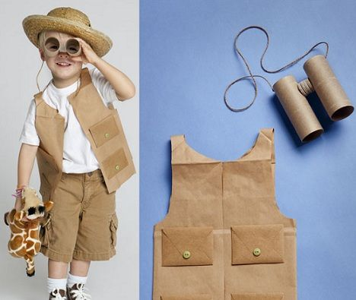

**Rubrica para evaluar Capsulas infantiles de audio   
“Expedición a la diversión”**

|  |  |  |  |  |
| --- | --- | --- | --- | --- |
| Criterios de Evaluación | Muy Bueno | Bueno | Regular | Insuficiente |
| Título de la capsula Informativa | El nombre de la capsula es original | El nombre de la capsula se parece a una ya existente | El nombre de la capsula es idéntica a una ya realizada | No tiene el nombre de la capsula |
| Contenido Abordado | El contenido se incluye en el plan y programa y se aborda de manera adecuada | El contenido se incluye en el plan y programa y se abordada de manera más o menos adecuada | El contenido se incluye en el plan y programa, pero no se aborda de manera adecuada | El contenido no se incluye en el plan y programa y no se aborda de manera adecuada |
| Entrevista | Clara y entendible con preguntas relacionadas a la temática | Clara y entendible con preguntas más o menos relacionadas a la temática | Clara y entendible con preguntas muy poco relacionada a la temática | No existe entrevista |
| Expresión oral y Guion de la Capsula | Su expresión es muy clara y utilizan un tono de voz fuerte, con distintos matices de voz que caracterizan a sus personajes. Llaman la atención del público | Representan claramente el personaje de cada uno, sin embargo, el tono de voz no es tan fuerte. Su tono es lineal. | Su expresión oral es plana no utilizan distintos matices y no se distinguen los personajes que caracterizan. No captan la atención del público. | Su expresión no es clara, no utiliza distintos matices de voz y sus tonos son muy bajos |
| Escenografía | Presentan una escenografía acorde al tema central de la capsula | Presentan escenografía, pero no es suficiente, | Presenta una escenografía escasa, solo algunos implementos | No presentan escenografía. |